شواهد پتروگرافی دگرسانیهای اعمال شده بر سنگهای ماگمایی گنبدنمکی نازی، استان چهارمحال و بختیاری
معصومه نجفی^{1*}، علیرضاداودیان دهکردی¹،ناهیدشبانیان بروجنی، مریم آهنکوب²
1- دانشکده منابع طبیعی و علوم زمین، دانشگاه شهرکرد، شهرکرد، ایران
² دانشگاه پیام نور واحد شهرکرد،
masoomeh.najafi68@gmail.com

alireza.davoudian@gmail.com; nahid.shabanian@gmail.com ahankoub_m@yahoo.com

چکیده
براساس مطالعات پتروگرافی صورت گرفته برروی سنگهای ماگمایی گنبد نمکی نازی در منطقه بازفت استان چهارمحال و بختیاری، جنس این سنگها به طور عمده بازالت و سنگهای نیمه عمیق (دولریت) بوده که تحت تاثیر فعالیتهای گرمابی سطحی و عمقی غنی از سدیم قرار گرفتهاند. شواهد پتروگرافی از آلتراسیونها بازالت ها و دولریتها نشان میدهد که آلتراسیونهای موثر در منطقه عبارتند از: کلریتی شدن، آلتراسیون سدیک وآلبیتیزاسیون، کلسیتی شدن، سیلیسی شدن، سرسیتی شدن و آلتراسیون پتاسیک. این آلتراسیونها به سه طریق فراگیر، انتخابی و رگچه ای و پرکننده حفرات بر سنگهای منطقه اعمال شدهاند. کانیهای ثانویه حاصل از این آلتراسیونها نیز شامل: کلریت، آمفیبول، بیوتیت، آلبیت، اکسیدهای تیتان و آهن، پیریت، اپیدوت، هماتیت (اولیژیست)، کلسیت و کوارتز و فلدسپات پتاسیم می باشند. همچنین این سنگها، دگرگونی درجه پایین در حد رخساره شیست سبز زیرین را نیز متحمل شده اند.
واژگان کلیدی: دگرسانی هیدروترمال، شیست سبز، گنبد نمکی نازی، استان چهارمحال و بختیاری، زاگرس

Petrographic evidences of applied alterations on the magmatic rocks of Nazi salt dome, Chaharmahal and Bakhtiari Province.

Masoumeh Najafi*, Alireza Davoudian Dehkordi, Nahid Shabanian Boroujeni, Maryam Ahankoub

Abstract
According to petrographic observations on the magmatic rocks of Nazi salt dome from Bazoft region in Chaharmahal and Bakhtiari Province, as a part of the Zagros Zone, they are mainly volcanic and hypabyssal rocks as basalt and dolerite, respectively. The rocks, with essential calcic plagioclase, pyroxene and olivine, are altered by hot and sodic hydrothermal solutions, which is applied in depth and or near surface. The types of alterations are chloritization, sodic, albitization, calcic, silicic, sericitic and potassic. The alterations are applied on the basic rocks in three ways including selective, pervasive and vainly. The secondary minerals are resulted from the alterations are chlorite, albite, Fe-Ti oxides, pyrite, epidote, hematite (as oligist), calcite and quartz. Moreover, the petrographic evidences show that the rocks have been subjected to lower greenschist-facies metamorphism.
مقدمه
آلتراسیون هیدروترمال یک تغییردر کانی شناسی به عنوان نتیجه ای از واکنش سنگ با سیالات آبدار داغ است که سیال هیدروترمال نامیده می شود، برای سیالات هیدروترمال سه منشا احتمالی وجود دارد (Lagat, 2007):
1)آب های زیرزمینی نزدیک به سطح زمین که آب های متئوریک یا جوی نام دارند.
2)آب های حاصل از توده نفوذی یا سنگ های ماگمایی که آب جوان نامیده می شوند.
3)آب های حاصل از دگرگونی.
در این مقاله به بحث درمورد آلتراسیون های اعمال شده بر سنگ های گنبدنمکی نازی پرداخته میشود که به سه شکل مشاهده می شوند: فراگیر، انتخابی، رگه ای و پرکننده حفرات. (Pirajno, 2009) پارامتری را تحت عنوان شدت آلتراسیون بیان میکند و معتقد است شدت آلتراسیون تعیین میکند که چه مقدار از سنگ تحت تاثیر فرایند هیدروترمال قرارگرفته است
زمین شناسی منطقه وموقعیت جغرافیایی
مختصات جغرافیایی منطفه مورد مطالعه، گنبد نمکی نازی در شمال شرق روستای مورز از توابع بخش بازفت درگسترهای به طولهای جغرافیایی˝15 ´8 ˚50 تا ˝11 ´12 ˚50 و عرضهای جغرافیایی ˝5 ´25 ˚32 تا ˝2 ´28 ˚32 واقع شده است (شکل 1). با توجه به قرارگیری گنبدنمکی نازی در سری هرمز واحدهای رسوبی آن با سری هرمز مطابقت داشته و شامل: سنگ نمک، انیدریت، ژیپس، سنگ آهک سیاه رنگ، دولومیت بودارچرتی و ماسه سنگ میباشد. (بوساک وهمکاران،1986). حوضه نمکی هرمز شامل دیاپیرهایی به سن انتهایی پرکامبرین -کامبرین است که به مرور زمان از ژرفا به سوی بالا حرکت کرده تا این که به سطح زمین رسیده و گنبدهای نمکی را تشکیل داده است (Ala, 1974).
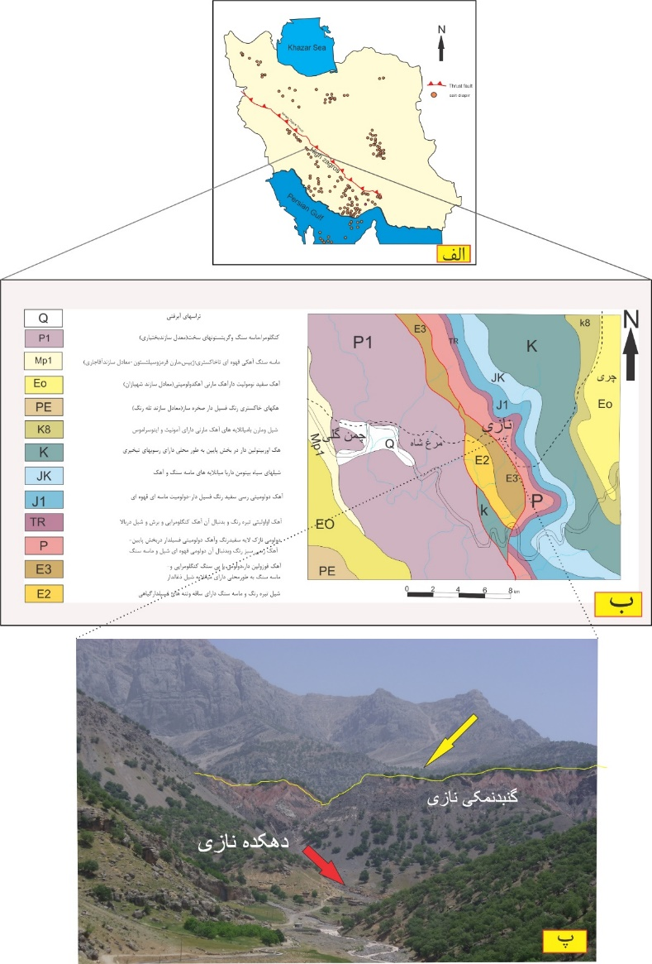
شکل 1.الف.- موقعیت منطقه مورد بررسی در زون زاگرس، ایران (Alavi,1994)، ب-نقشه زمین شناسی ساده شده منطقه بازفت، پ-نمایی از رخنمون گنبد نمکی نازی
روش مطالعه
به علت صعب العبوربودن منطقه و پراکندگی سنگهای ماگمایی، نمونه برداری طی سه مرحله مجزا صورت گرفت، مقاطع نازک تهیه گردید و مطالعات پتروگرافی و تشخیص انواع دگرسانی با استفاده از میکروسکوپ پلاریزان Olympus BX50 انجام شد.
بحث
سنگهای موردمطالعه شامل بازالت و دولریت میباشند. که در این بین دولریتها از فراوانی بیشتری برخوردار هستند. براساس مطالعات پتروگرافی انجام شده عمدتا بافت های موجود درنمونه های بازالتی عبارتندازپورفیری،گلوموپورفیری وبادامکی بوده در حالیکه در دولریت ها بافتهای تداخلی اینترسرتال،اینترگرانولار.افیتیک و ساب افیتیک مشاهده می شود. درهردوگروه از این سنگها بافت اسفرولیتی نیز مشاهده می گردد. کانی های موجود در این سنگها بر مبنای نحوه تشکیل به سه گروه می توان تقسیم بندی نمود:
کانی های اولیه: پلاژیوکلاز کلسیک، الیوین، پیروکسن،
کانی های ثانویه: اسفن، لوکوکسن، هماتیت، پیریت،کلریت، اپیدوت، آلبیت، آپاتیت، آمفیبول، بیوتیت
کانی های رگچه ای و پرکننده حفرات: کوارتز، کلسیت، کلینوزوئیزیت، کلریت
آلتراسیون کلریتی
در مناطق هیدروترمال کلریت از طریق جانشینی درکانی های فرومنیزین و شیشه آتشفشانی و یا اینکه درون حفرات ورگه های باز تشکیل می شود (Rae et al., 2011). کلریت در گنبد نمکی نازی به صورت یک فاز ثانویه گسترده و با شدت بالا اعمال شده است این کانی چند رنگی سبز نشان می دهد و دارای رنگ های تداخلی آبی، تنباکویی( با بافت اسفرولیتی) می باشد (شکل 2-A). گاهی بصورت پرکننده رگه هاوحفرات مشاهده می شود، اما در تمامی نمونه های بازالتی این آلتراسیون سبب اشکال دروغین بجای کانی های الیوین گردیده است ، سنگهایی که تحت تغییرات متاسوماتیکی شدید واقع شده اند دارای تعداد کمی از کانی های اولیه می باشند جائیکه نسبت آب به سنگ بالا باشد سنگ به شدت با سیال واکنش میدهد (اصفهانی، 1372) شدت این فرایند به گونه ای است که حاشیه الیوین ها سفید شده و گاها کلریت ها بافت اسفرولیتی پیداکرده اند. تبلور کلریت دردمای 200تا300درجه سانتی گراد ودرفشار 1کیلوبارصورت می گیرد (Khan et al., 2009). گاهی پرهنیت نیز به عنوان کانی همیافت با کلریت مشاهده میگردد که سبب پرشدن حفرات موجود درنمونه های بازالتی شده است (شکل 2-B).
آلتراسیون سدیک وآلبیتیزاسیون
تشکیل آلبیت بارزترین شاهدتاثیرمحلول های غنی از سدیم و شور می باشد این پدیده آلبیتیزاسیون نام دارد طی این پدیده پلاژیوکلازهای کلسیک به انواع سدیک تبدیل شده اند (Pirajno, 2009). مرحله ی تاخیری ماگما و فرایندهای متاسوماتیسمی ممکن است سبب تغیر در ترکیب پلاژیوکلاز غنی از کلسیک به انواع غنی از سدیک گردد این فرایند سبب حذف Ca و تبلور آن به شکل کربناتها می شود( Khan et al., 2009). پلاژیوکلازهای گنبدنمکی مورد مطالعه در نمونه های دولریتی تحت آلتراسیون سدیک قرارگرفته و درمواردی تبدیل به آلبیت شده اند(شکل2-C) این امر درنمونه های باازالتی دیده نمیشود که خودبیانگر تاثیرمحلولهای گرمابی غنی از سدیک میباشد. (Syfried, 1988; Pirajno, 2009)تشکیل آلبیت را به واکنش زیر نسبت می دهند:
2Na⁺+4SiO₄+CaAl₂Si₂O₈→2NaAlSi3O8+Ca²⁺
لوکوکسن محصول دیگرآلتراسیون سدیک است که در منطقه مورد مطالعه سبب پسویدومورف شدن ایلمنیت ها گردیده است(شکل2-D). لوکوکسن ها به طور کلی از آلتراسیون کانی های حاوی تیتانیوم دار حاصل می شوند (Deysel, 2007). این کانی در شرایط نزدیک به سطح،اسیدی و احیا تشکیل شده اند (Frost et al., 1983).
کلسیتی شدن یا دگرسانی کربناته
کربناتی شدن شامل شکل گیری کانیهای کربناته مانند کلسیت دولومیت مگنزیت و سیدریت میباشد. عامل ایجاد این دگرسانی محلولهایی با فشار بالایدی اکسیدکربن در pH قلیایی است (Robb, 2005). دگرسانی کلسیت درمنطقه باظهور رگچه ها و حفرات پرشده با کلسیت آشکار میشود(شکل 2-E) .سایر کانی های وابسته به این آلتراسیون عبارتند از تالک،کلریت،سرسیت و آلبیت. (Lagat, 2007) از دیگرمحصولات جانبی کلسیتی شدن میتوان به اپیدوت و کلینوزوئیزیت اشاره کرد(شکل 2- FوG).در اثر واکنش های تثبیت کلسیم درسنگ، H⁺تولید شده و باعث شستشوی فلزی و اپیدوتیتی شدن سنگ میزبان میشود (Kananian et al, 2008) . (Pirajno2009) تشکیل کلینوزوئیزیت را به واکنش زیر نسبت میدهد:
3CaAl₂Si₂O₈₊Ca²⁺+2H₂O→Ca₂Al₃Si₃O₁₂(OH)+2H⁺
حضور اپیدوت در دولریت ها بیانگر این است که سنگ تحت تاثیر دگرگونی درجه ضعیف قرارگرفته است. ترکیب آمفیبول+اپیدوت+کلریت+آلبیت در دولریت ها شواهد آلتراسیون و دگرگونی در حد رخساره شیست سبز هستند (Khan et al, 2009). به اعتقاد (Battles and Barton,1995) یکی دیگر از محصولات آلتراسیون کلسیک اسفن می باشد. اسفن همچنین میتواند محصول سایرآلتراسیون ها نیز باشد. همچنین کانه زایی اکسیدآهن به صورت اولیژیست و گوگرد نیز دروسعت زیاد رخ داده است،همزیستی هماتیت و کربنات در این سنگها نشان میدهد که خواستگاه احتمالی این سیال هیدروترمال آب های جوی بوده اند و در زمان دگرسانی شرایط اکسایش و فوگاسیته بالا بر محیط حاکم بوده است (Kananian et al, 2008).
سیلیسی شدن
دگرسانی سیلیسی را باظهور رگچه های کوارتز می شناسیم، رگه های کوارتز به طور معمول در سنگ های درجه پایین یافت می شوند و درون یا بالای میدان تنش شکنا شکل پذیر پوسته ای یعنی درعمقی از پوسته که مرز بین بریتل-داکتیل است، شکل می گیرند(Piragno, 2009). تشکیل این رگه ها دردمای 200تا350درجه و فشار2 تا 3 صورت می گیرد (Bons, 2001). درگنبدنمکی نازی کوارتز را میتوان همراه با کلسیت درون حفرات ورگه ها مشاهده کرد. رگه های کوارتز گاهی نظم خاصی دارند و خاموشی موجی نشان میدهند که بیانگر تشکیل تحت شرایط دینامیک هستند(شکل 2-H).
دگرسانی پتاسیک
دگرسانی پتاسیک یکی از انواع آلتراسیون است که در دمای بالا تشکیل میشود و میتواند قبل از اینکه ماگمابه طورکامل متبلور شود اعمال گرددو با مجموعه کانیایی بیوتیت، فلدسپات پتاسیم و آدولاریا یا ارتوکلاز شناخته میشود(Lagat, 2007). درمقاطع نازک آمفیبولهایی مشاهده گردید که در اطراف دارای حاشیه سبز میباشند و چون نیمه شکل دار تا بی شکل هستندآمفیبول اولیه نمی توانند باشند (شکل 2-I). برای مکانیسم تشکیل این آمفیبولها دو دلیل میتواند وجود داشته باشد:1) طبق نظر(Wilson, 2007) این کانی ها آمفیبول های دیرتشکیل یاتاخیری هستند که دراثرواکنش سیالات هیدروترمال بافازجامد (در این جا نمک و رسوبات تبخیری) حاصل شده اند همچنین تغییررنگ قهوه ای به سبز را دلیلی بر کاهش تدریجی محتوایTiO₂ عنوان می کند.2) دگرسانی پتاسیک تحت تاثیرمحلول های غنی از سدیم و در ادامه ی آلتراسیون سدیک نیز میتواند تشکیل شود.طبق واکنش زیر(Kananian et al, 2008):
KAlSi₃O₈+Na⁺→NaAlSi₃O₈+K⁺
بنابراین طبق توضیحات بالا میتوان گفت در انتهایی ترین مرحله تفریق، محلولهای هیدروترمال تاخیری با نمک و رسوبات تبخیری امتزاج می یابند از طرفی سبب تشکیل آمفیبول شده اند و از طرفی نیز سبب تشکیل فلدسپات پتاسیم وبیوتیت گردیده است (شکل 2-J)که خود بیانگر آلتراسیون پتاسیک میباشد.وجود آپاتیتهای سوزنی بسیارطویل(شکل 2-K)، شاهدی بر این ادعاست. چنانکه (Vernon, 1984) آپاتیت های سوزنی را به عنوان شواهدی از اختلاط ماگما درنظرگرفته است.
سرسیتی شدن:
در این آلتراسیون پلاژیوکلاز توسط سرسیت، کوارتز، پیریت و کانی های رسی جایگزین می شود همچنین با مصرف پلاژیوکلاز میزان CaO در طی واکنش کاهش می یابد (Li et al, 2013). سرسیتی شدن را در پلاژیوکلازهای گنبدنمکی به وفور می توان مشاهده نمود (شکل 2-L).
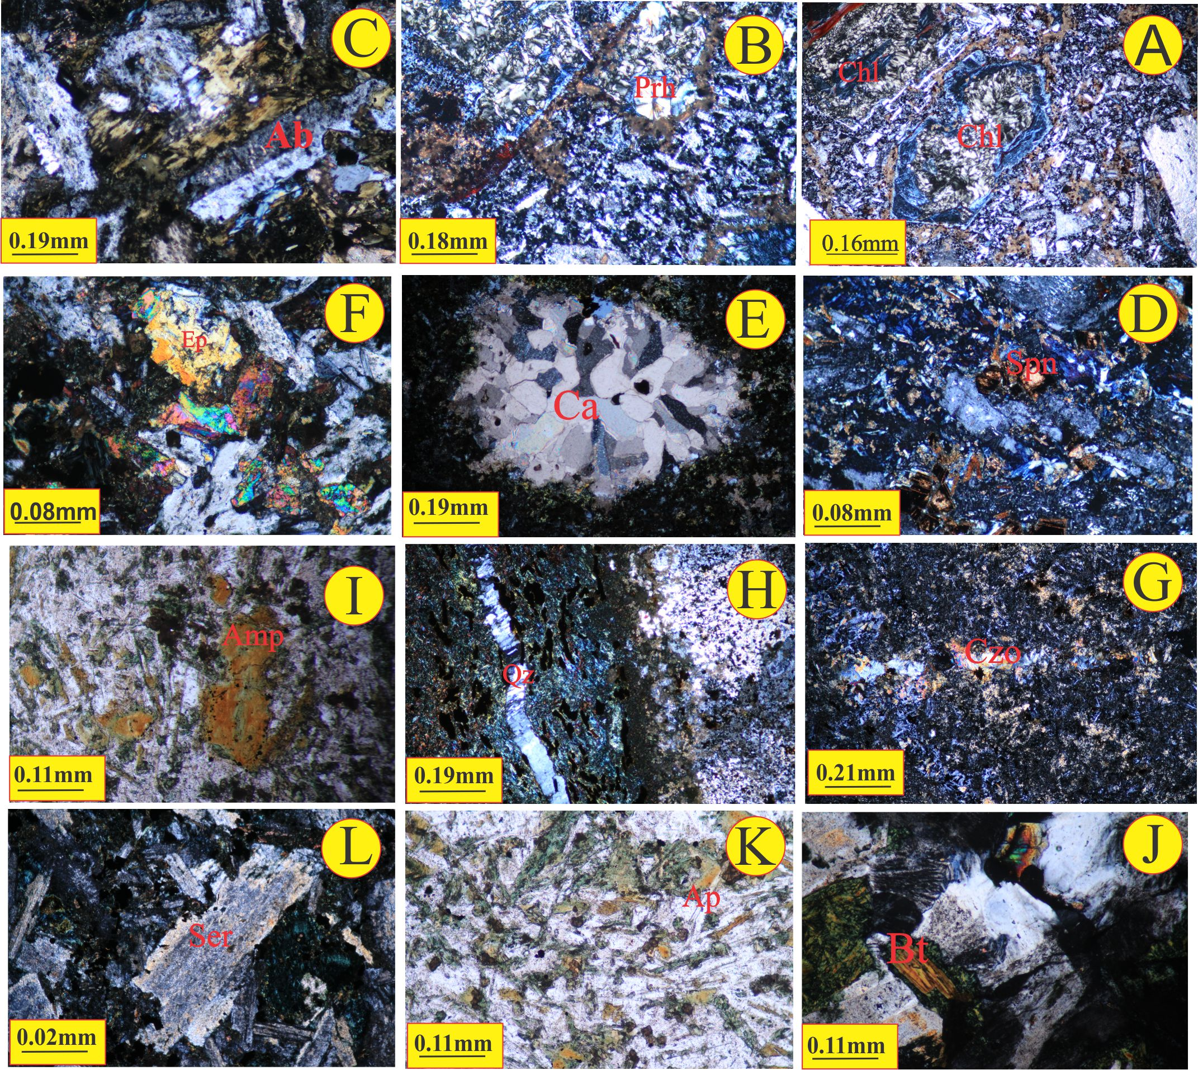
شکل 2. A: کانی الیوین که تماما کلریتی شده است (لنز 10X). B: پرهنیت (لنز10X). C: آلبیت (لنز 10X). D: اسفن لوکوکسن (لنز 10X). E: حفره ی پر شده با کلسیت (لنز 4X). F: اپیدوت (لنز 10X). G: کلینوزوئیزیت (لنز 10X). H: رگه ی کوارتزی. I: آمفیبول ( لنز 10X)J .: بیوتیت و فلدسپات پتاسیم (لنز 4X). K: سوزن های آپاتیت (لنز 10X). L: پلاژیوکلاز سرپانتینی شده ( لنز 10X). (تمامی عکس ها در نور XPL گرفته شده اند).

نتيجه گيري
براساس مطالعات پتروگرافی صورت گرفته و شواهد صحرایی فرآیند آلتراسیون درمتاسوماتیسم شدن سنگ های گنبدنمکی نازی باشدت های متفاوتی رخ داده است که گاهی کل سنگ را متاثر نموده گاهی کانی خاصی و نیز در مواردی تعداد معدودی از یک کانی را دگرسان کرده است. سنگهای بازالتی عمدتاً تحت تاثیر حجم زیادی از سیالات و به احتمال زیاد آب دریا قرارگرفته اند و به شدت دچار آلتراسیون شده اند اما متاسوماتیسم اعمال شده برروی سنگهای نیمه عمیق را می توان به محلولهای تاخیری نسبت داد که با نمک و رسوبات تبخیری امتزاج یافته اند و در نهایت به میزان جزئی تر آبهای جوی نیز در ایجاد این دگرسانی ها نقش داشته اند که درشرایط اکسایش و فوگاسیتهی بالای اکسیژن اعمال گردیده اند. همچنین رنگ سبز سنگهای ماگمایی گنبدنمکی حاکی از تاثیر دگرگونی و تشکیل مجموعه کانی های کلریت، آمفیبول و اپیدوت در حد رخساره شیست سبز می باشد.
منابع
اصفهانی، ف. 1372. پترولوژی سنگ های آذرین و دگرگونی گنبد نمکی استان چهارمحال و بختیاری، پایان نامه کارشناسی ارشد، دانشگاه اصفهان، 120 صفحه.
Ala, M., 1974. Salt diapirism in southern Iran. AAPG Bulletin 58, 1758-1770.
Battles, D.A. and Barton, M.D., 1995. Arc-related sodic hydrothermal alteration in the western United States. Geology, 23(10), pp.913-916.
Bons, P.D., 2001. The formation of large quartz veins by rapid ascent of fluids in mobile hydrofractures. Tectonophysics, 336(1-4), pp.1-17.
Bosák, P., 1998. Salt plugs in the eastern Zagros, Iran: results of regional geological reconnaisance. Institute of Geology, Academy of Sciences of the Czech Republic.
Deysel, K., 2007. Leucoxene study: a mineral liberation analysis (MLA) investigation. In Proceedings of the 6th International Heavy Minerals Conference ‘Back to Basics’, The Southern African Institute of Mining and Metallurgy (pp. 167-172).
Frost, M.T., Grey, I.E., Harrowfield, I.R. and Mason, K., 1983. The dependence of alumina and silica contents on the extent of alteration of weathered ilmenites from Western Australia. Mineral. Mag., 47(343), p.201.
Kananian, A., Amin, A.Y.M., Ahmadian, J., 2008. Mineralogy and stable isotope geochemistry of hydrothermally altered volcanic rocks in se of Kashan, Iranian journal of crystallography and mineralogy, 16, 3, 443-458.
Karakaya, M.Ç., Karakaya, N., Küpeli, Ş. and Yavuz, F., 2012. Mineralogy and geochemical behavior of trace elements of hydrothermal alteration types in the volcanogenic massive sulfide deposits, NE Turkey
KHAN, Z.K., AHSAN, N., MATEEN, A. and CHAUDHRY, M.N., 2009. PETROGRAPHY AND MINERALOGY OF DOLERITES OF HACHI VOLCANICS, KIRANA HILLS AREA, PAKISTAN. Geol. Bull. Punjab University, 44, pp.55-67.
Lagat, J.K.e., 2007. Hydrothermal alteration mineralogy in geothermal fields with case examples from Olkaria domes geothermal field, Kenya. 001045504.
Laurence, R.O.B.B., 2005. Introduction to ore-forming processes.
Li, X.C., Fan, H.R., Santosh, M., Hu, F.F., Yang, K.F. and Lan, T.G., 2013. Hydrothermal alteration associated with Mesozoic granite-hosted gold mineralization at the Sanshandao deposit, Jiaodong Gold Province, China. Ore Geology Reviews, 53, pp.403-421.
ORae, A.J., O’Brien, J., Ramirez, E. and Bignall, G., 2011, November. The application of chlorite geothermometry to hydrothermally altered Rotokawa Andesite, Rotokawa Geothermal Field. In NZ Geothermal Workshop, Proc. NZ Geotherm. Workshop (Vol. 33, p. 8).re Geology Reviews, 48, pp.197
Pirajno, F.(2009) Hydrothermal processes and mineral sistems. Springer, Berline.
Results of Regional Geological Reconnaissance, Geo Lines (Praha), 7 , p 3- 174
Seyfried Jr, W.E. and Janecky, D.R., 1985. Heavy metal and sulfur transport during subcritical and supercritical hydrothermal alteration of basalt: Influence of fluid pressure and basalt composition and crystallinity. Geochimica et Cosmochimica Act
Vernon, R.H., 1984. Microgranitoid enclaves in granites—globules of hybrid magma quenched in a plutonic environment. Nature, 309(5967), p.438
Wilson, B.M., 2007. Igneous petrogenesis a global tectonic approach. Springer Science & Business Media.

